**T.C. BEYKENT ÜNİVERSİTESİ**

**MÜHENDİSLİK VE MİMARLIK FAKÜLTESİ**

**BİLGİSAYAR MÜHENDİSLİĞİ BÖLÜMÜ (TR)**



**BİLGİSAYAR MÜHENDİSLİĞİ BİTİRME ÇALIŞMASI**

**18.04.2022**

**PROJE ADI**  
  
CRYPTON **PROJE KONUSU**  
NFT tasarımı, alım ve satımı yapılabilecek bir internet sitesi. **PROJE EKİBİ**

⦁ Mehmet Fatih ARSLANTÜRK 17030226003

⦁ Furkan ÖZDEMİR 1803022007

⦁ Elif DUMAN 1903022317

⦁ Osman ŞİMŞEK 1803022028

**GİRİŞ**

Takas edilemez jeton olarak tanımlanan NFT’ler (non-fungible token), herhangi bir dijital varlığın benzersiz olduğunu onaylayan, bu varlıkların birbirlerinin yerine geçemeyeceklerini kabul eden ve blok zinciri adlı dijital defterde saklanan veri birimleridir. NFT'ler; fotoğraflar, videolar, ses ve diğer dijital dosya türleri gibi öğeleri temsil etmek için kullanılır. Blok zinciri defteri ile bir NFT’nin benzersizliği ve mülkiyeti doğrulanabilir. Kriptografik karma işleviyle oluşturulan NFT’ler, meta verilere sahiptir.

Projemiz CryptoN’de kullanıcılar tek bir satır kod yazmadan kendi NFT’lerini tasarlayabilirler ve tasarladıkları NFT’lerden çeşitli koleksiyon oluşturabilirler. Kullanıcıların tasarımları blok zincirinde kayıt edilir. Oluşturdukları NFT’leri dijital cüzdanlarını kullanarak alım satım yapabilirler. Ayrıca diğer kullanıcılar ile etkileşim halinde olarak diğer kullanıcıların tasarladığı NFT’leri keşfedebilirler.

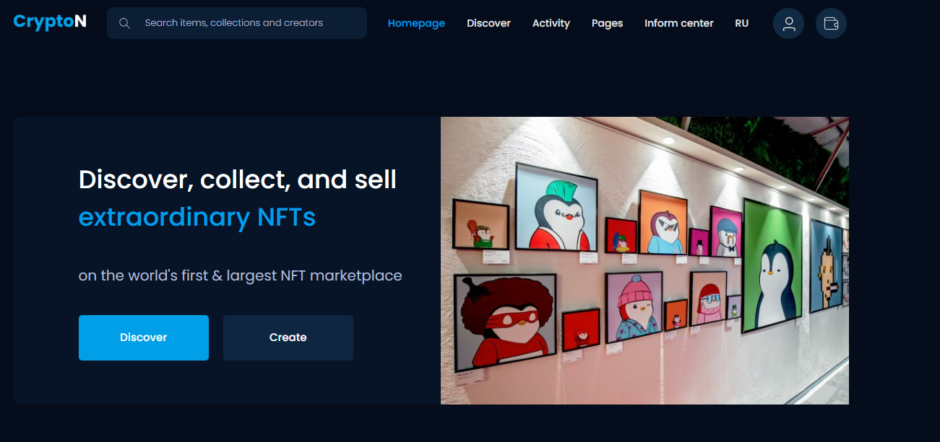

Şekil 1.0

Şekil 1.0 kullanıcıların web sitesine giriş yaptığında karşılarına çıkan ilk sayfadır. Üst taraftaki header her sayfada sabittir ve bu headerda Homepage, Discover, Activity, Pages, Inform center, Profile ve Wallet bölümleri bulunmaktadır.

**KULLANILAN TEKNOLOJİLER VE YÖNTEMLER**

1. **VUE.JS**

Vue.js; kullanıcı ara yüzleri oluşturmak ve aynı zamanda internet uygulamaları geliştirmek için kullanılan açık kaynaklı bir JavaScript kütüphanesidir. Vue, projelere kolay entegre olur ve oldukça hızlıdır. Ayrıca vue, modern araçlar ve destekleyici kütüphaneler ile beraber kullanılarak tek sayfa web uygulamaları geliştirilebilir.

1. **NUXT.JS**

Vue.js, Node.js, Webpack ve Babel.js tabanlı bir JavaScript kitaplığıdır. Nuxt.js‘nin ortaya çıkmasındaki ilham kaynağı Next.js’dir. Vue.js uygulamalarının JavaScript’te web görüntüsünün oluşturulmasına yardımcı olur. Eş zamansız veri, ara katman yazılımı ve yönlendirme gibi şeyleri yönetmeyle ilgili karmaşık yapılandırma sorununu çözer.

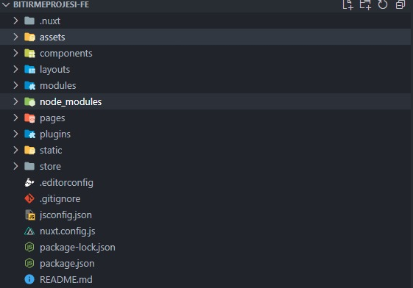

Assets => Bu kısmın altında web sitesinin css ve image dosyaları bulunmaktadır  
Components => Sayfada kullanılan header footer banner about gibi gibi componentler bu dosyanın içinde bulunmaktadır. Burda component yapısını kullanılmasının amacı aynı içeriğin farklı sayfalarda görüntülenmesi gerektiği zaman aynı kodu o sayfada da yazmak yerine component çağırılır ve bu şekilde hazırlanan tasarımlar ve içerikler tek merkezden yönetilmiş olur.  
  
Layouts => Bu kısımda sayfada kullanılan layoutlar yer almaktadır. Layoutu kullanılmasındaki amaç aynı içerik dizilimini tek bir yapı altında toplamaktır.  
  
Modules => Bu kısımda teknoloji olarak kullanılacak 3. Parti frameworkleri web sitesine dahil etmek için modules yapısı kullanılır.  
  
Node_modules => Bu klasörde web sitesini geliştirirken kullanılan tüm frameworklerin kaynak kodu yer alır.  
  
Pages => Bu kısmında url üzerindeki değişikliklerin yani aslında router geçişlerinin yapılmasını sağlar.  
  
Plugins => Bu kısım html dosyaları çalıştırmak için gerekilenlerin yapıldığı işlevsel yazılım eklentisidir.   
  
Static => Bu kısımda static dosyalar yer almaktadır.   
  
Store => Bu kısımda web sitesinin backend ile konuşup gelen verinin yönetilmesinin sağlar.   
  
Nuxt.config.js => Bu kısım nuxt-cli ile geliştirme yaparken nuxt-cli’ın ayarları yapılır.  
“Örnek olarak seo ayarları, url ayarları, link ayarları, metadata gibi”   
  
Package-look.json => Web sitesinde framework bağlılıklarının geliştirme ortamı veya canlı ortam gibi build ederken hangi yapıları kullanması gerektiğini söylüyoruz.

1. **WEB3.JS**

Programcıların Ethereum blok zinciri ile etkileşime girmesine izin veren popüler bir kütüphanedir. JavaScript yerel olarak neredeyse tüm web tarayıcılarında desteklendiğinden, Ethereum'un JSON RPC arayüzü için bağlayıcı bir JavaScript dilini temsil eder ve bu da onu web teknolojisinde doğrudan kullanılabilir hale getirir. Web3.js ayrıca sunucu tarafında Node.js uygulamalarında ve Electron tabanlı masaüstü uygulamalarında yaygın olarak kullanılmaktadır.

1. **TRUFFLE SUİTE**

Truffle Suite, Web3 geliştirme için üç farklı araçtan oluşan bir ekosistemdir: Truffle, Ganache ve Drizzle. Truffle, akıllı sözleşmeler geliştirmek için bir geliştirme ortamı, varlık hattı ve test çerçevesidir. Ganache, dApp'lerinizi güvenli bir ortamda test etmek için yerel bir Ethereum blok zinciri kurmanıza olanak tanır. Bu durumda Ganache, geliştiricilerin hem paradan hem de zamandan tasarruf etmesine yardımcı olabilir. Son olarak, Drizzle, ön uç geliştirmeyi daha erişilebilir hale getiren bir kitaplık koleksiyonudur.

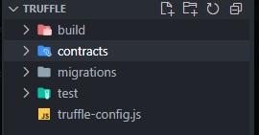

Build => Solidity kısmında yazdığımız kontratın derlendikten sonra json formatında oluşturulduğu yerdir.  
  
Contracts => BU kısmında solidity ile kontrat yazarız.  
  
Migrations => Bu solidity kısmında yazdığımız kontratın nasıl derleneceğini ayarlar  
  
Test => Bu kısım test kodlarını yazdığımız yerdir.   
  
Truffle-config.js => Bu kısım kütüphane ayarlarının yapıldığı yerdir.

1. **EXPRESS.JS**

Express.js veya basitçe Express, MIT Lisansı altında ücretsiz ve açık kaynaklı yazılım olarak yayınlanan Node.js için bir arka uç web uygulama çerçevesidir. Web uygulamaları ve API'ler oluşturmak için tasarlanmıştır. Node.js için fiili standart sunucu çerçevesi olarak adlandırılmıştır.

1. **MONGODB**

MongoDB, yüksek hacimli veri depolama için kullanılan belge odaklı bir NoSQL veritabanıdır. MongoDB, geleneksel ilişkisel veritabanlarında olduğu gibi tabloları ve satırları kullanmak yerine koleksiyonları ve belgeleri kullanır. Belgeler, MongoDB'deki temel veri birimi olan anahtar/değer çiftlerinden oluşur. Koleksiyonlar, ilişkisel veritabanı tablolarının eşdeğeri olan belge ve işlev kümelerini içerir. MongoDB, 2000'lerin ortalarında ortaya çıkan bir veritabanıdır.

1. **POSTMAN**

Postman, API testi için kullanılan bir uygulamadır. Bu, daha sonra doğrulanması gereken farklı türde yanıtlar elde ettiğimiz bir grafik kullanıcı arabirimi kullanarak HTTP isteklerini test eden bir HTTP istemcisidir.

1. **BOOTSTRAP**

Bootstrap, internet sayfaları veya uygulamaları geliştirmek için kullanılan açık kaynak kodlu bir araçtır. Bu araç internet sitesi tasarımlarında ve uygulamalarında kullanılan, html ve css tabanlı şablonları içerir. Bunlardan bazıları navigasyon çubuğu, form, buton gibi kullanıcı arayüzü tasarımlarıdır.

1. **METAMASK**

Ethereum için sanal cüzdan olarak kullanılan ve normal eklentiler gibi yüklenen bir internet tarayıcısı eklentisidir. Kurulumdan sonra, kullanıcılar Ethereum ve diğer ERC-20 tokenleri depolamasına izin verir. Kullanıcılar, bu eklentiyi kullanarak tokenlerini kolayca harcayabilirler. Bu cüzdanı kullanabilmek için, sanal cüzdanın şifresini girerek o internet sayfasının sanal cüzdana erişimi sağlanmalıdır.

1. **GANACHE**

Ganache, hızlı Ethereum ve Corda dağıtılmış uygulama geliştirme için kişisel bir blok zinciridir. Ganache'yi tüm geliştirme döngüsü boyunca kullanabilirsiniz; dApp'lerinizi güvenli ve belirleyici bir ortamda geliştirmenize, dağıtmanıza ve test etmenize olanak tanır. Komut satırı aracı, ganache-cli (eski adıyla TestRPC), Ethereum geliştirme için kullanılabilir.

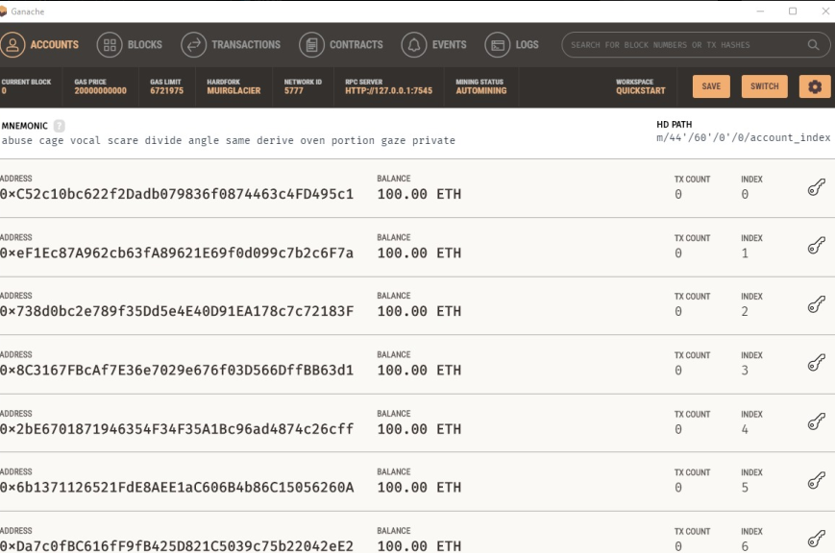

Bu bizim local block chain ağımızı temsil etmektedirAccounts **=>** Acconts kısmı blockchainde kayıtlı olan hesapların adres balans ve private keylerini göstermektedir.Blocks => Blocks kısmıblockchainde üzerinde yapılan her işlemin kaydını blok olarak tutar.  
  
Transactions => Bu kısımda gerçekleşen her transactions geçmişi gözükür.  
  
Contracts=> Bu kısımda ağa kaydedilenler kontratlar gözükür.  
  
Events => Tetiklenen her event gözükür.  
  
Logs => Bu kısımda gerçekleştirilen her işlem gözükür.

1. **SOLIDITY**

Solidity, Ethereum Sanal Makinesi (EVM) üzerinde çalışan akıllı sözleşmeler geliştirmek için tasarlanmış, statik olarak yazılmış bir programlama dilidir. Solidity, mevcut web geliştiricileri için onu tanıdık kılan ECMAScript benzeri sözdizimi kullanır; ancak ECMAScript'ten farklı olarak statik yazma ve değişken dönüş türleri vardır. Solidity, bazı önemli yönlerden Serpent ve Mutan gibi diğer EVM hedefleme dillerinden farklıdır. İsteğe bağlı olarak hiyerarşik eşlemeler ve yapılar dahil olmak üzere sözleşmeler için karmaşık üye değişkenlerini destekler. Sağlamlık sözleşmeleri, C3 doğrusallaştırma ile çoklu kalıtım dahil kalıtımı destekler. Solidity, tek bir sözleşme içinde birden çok tür güvenli işlevi kolaylaştıran bir uygulama ikili arabirimi (ABI) sunar.

**UYGULAMA**

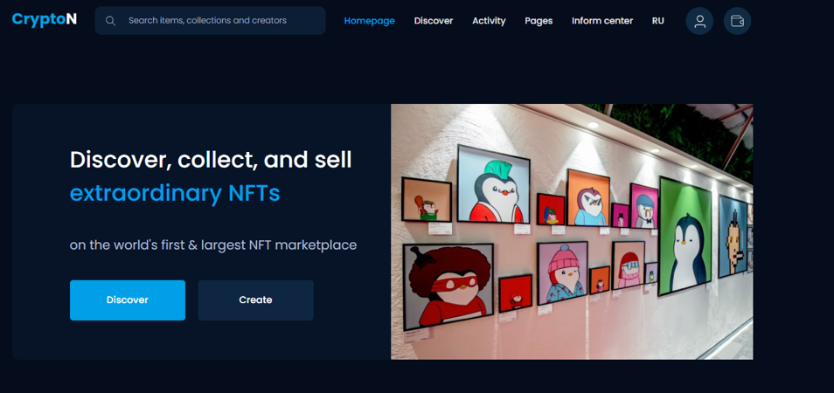 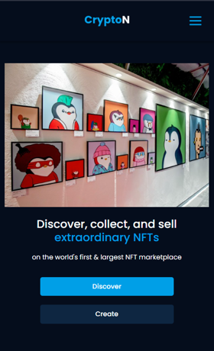

Web sitemizin girişinde kullanıcılarımızı bu ekran karşılıyor. Bu ekranda kullanıcılar header kısmında bulunan arama çubuğunu kullanarak arama yapabilirler. Homepage butonu kullanıcıları anasayfaya dönmelerini sağlar. Discover butonu, kullanıcıları NFT’lerin listelendiği sayfaya gitmelerini sağlar. Activity butonu, kullanıcıları son yapılan aktiveteleri gösteren sayfaya götürür. Inform center butonu, kullanıcıları bilgi alabilecekleri bir sayfaya götürür. Kullanıcı profili butonu, kullanıcıyı giriş yapmamışsa giriş yapma sayfasına, eğer giriş yapmamış ise kullanıcı girişi sayfasına gitmesini sağlar. Cüzdan butonu ise kullanıcının sanal cüzdanına erişmesini sağlar. Body kısmında bulunan Discover butonu headerdaki ile aynı işlevi yapar. Create butonu ise kullanıcıları yeni bir NFT tasarımı yapabilecekleri sayfaya götürür.

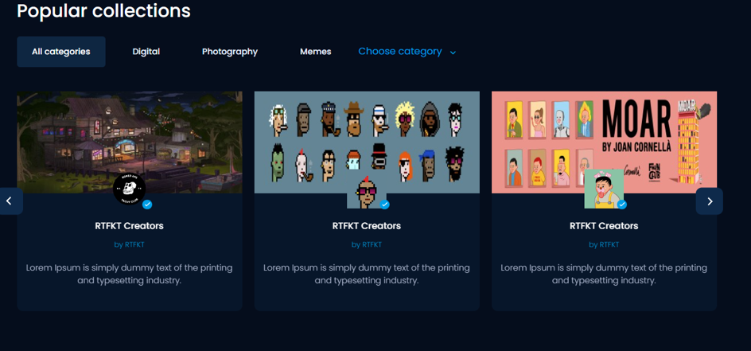 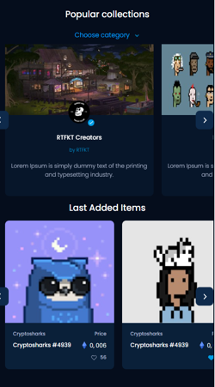

Anasayfanın alt kısmına inildiğinde, kullanıcıların popüler NFT koleksiyonlarını görebilecekleri bir alan bulunur. Bu alanda bulunan butonlar ile istedikleri kategorilere göre sıralanan NFT koleksiyonlarını görebilirler.

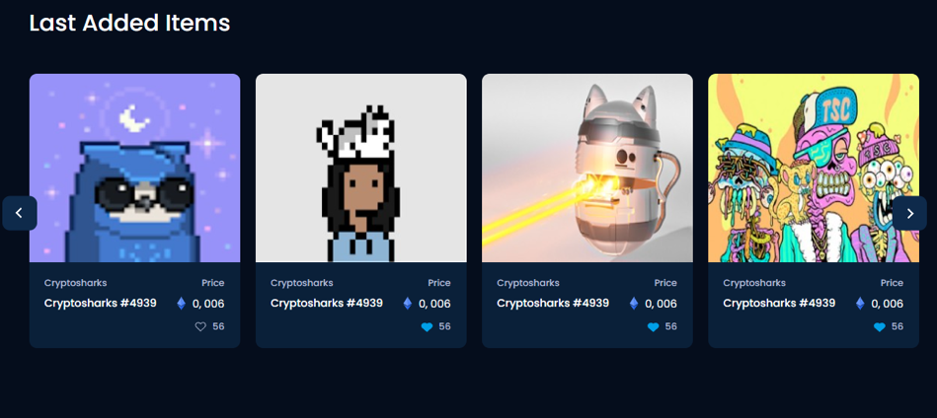 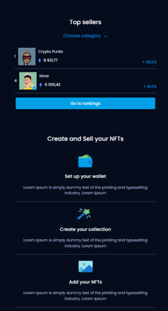

Anasayfanın diğer bölümünde ise kullanıcılar son eklenen NFT’lerin listelendiği bölümü görebilirler.

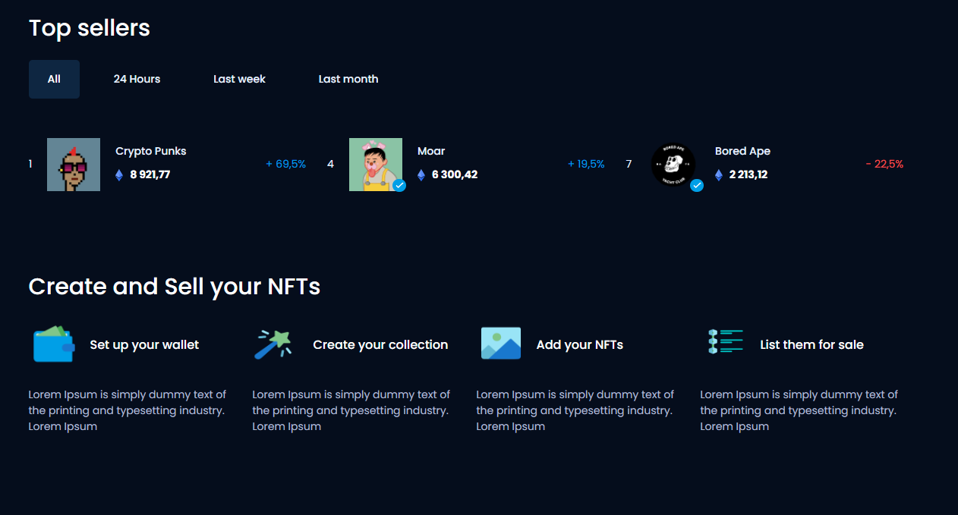 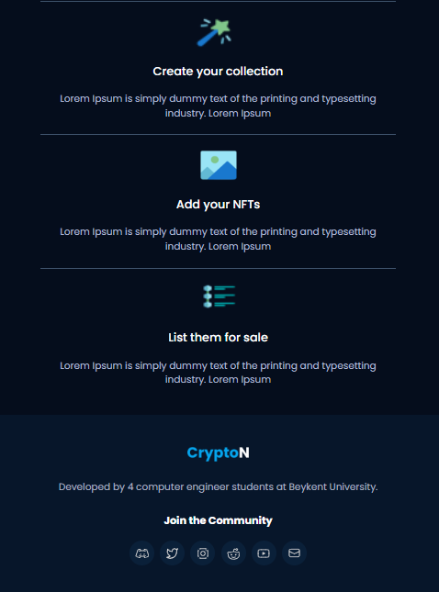

Anasayfanın en alt kısmına geldiğimizde ise kullanıcılar burada en çok NFT satan kullanıcıların listesini görebilirler. Ayrıca kullanıcılara kendi NFT’lerini nasıl satacakları hakkında bir kılavuz bulunmaktadır.

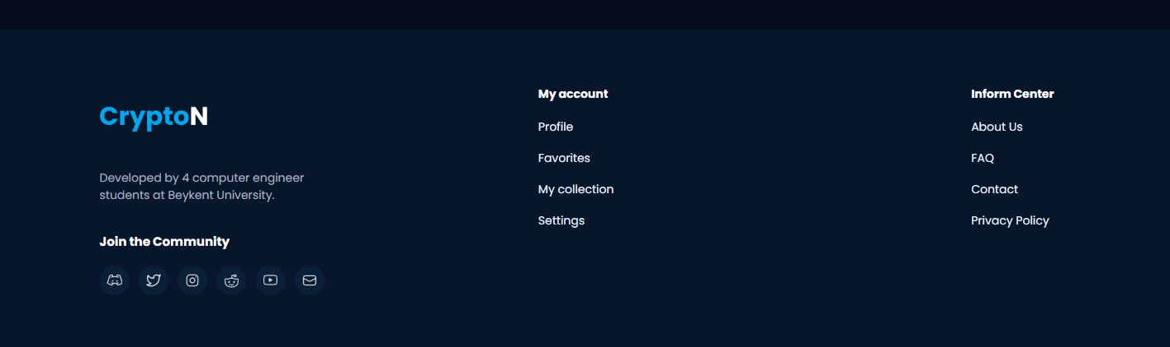

Sayfamızın en altında bulunan footer kısmı. Kullanıcılar burada kendi profillerine gidebilecekleri, favorilere ekledikleri NFT’leri leri görebilecekleri, kendi oluşturdukları koleksiyonları görebilecekleri ve ayarlara erişebilecekleri butonları kullanabilirler. Ayrıca profil dışında kalan menüden hakkımızda, FAQ, iletişim ve gizlilik politikası butonlarına tıklayarak o sayfalara ulaşabilirler.

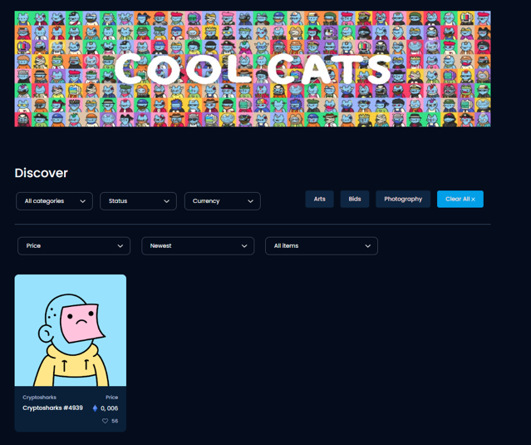 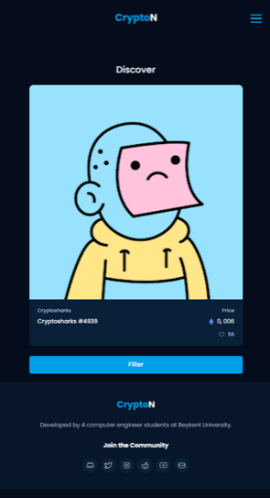 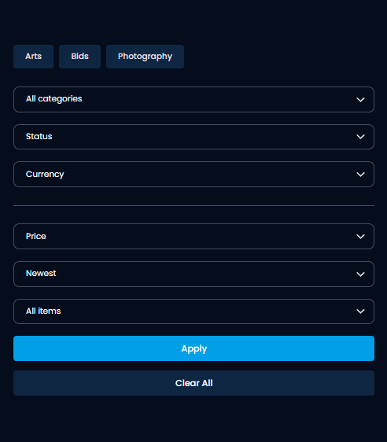

Discover sayfasında kullanıcılar oluşturlan NFT’leri görebilirler. Filtreleme alanından ise istediği kriterlere göre filtreleme yapıp sadece o filtrelere uygun olan NFT’lerin listelenmesini sağlayabilirler.

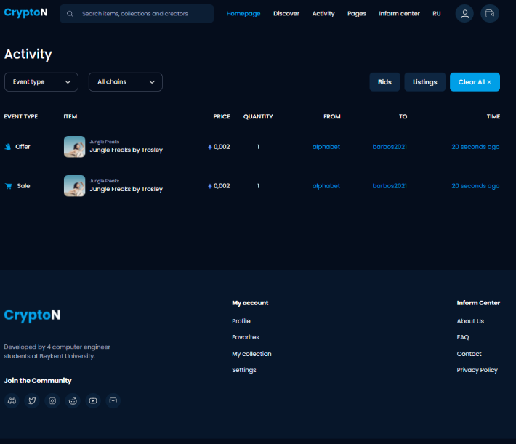 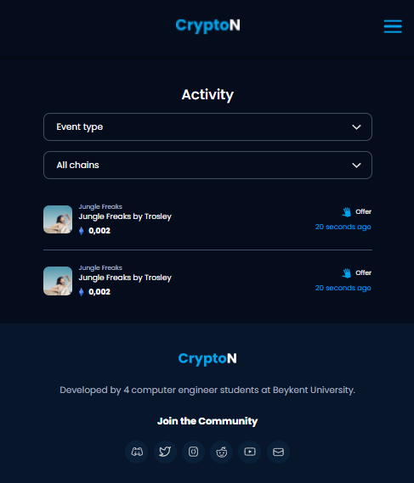

Activity sayfası, Yayınlanan tüm NFT’lere ait bilgilerin listelendiği sayfadır. Bu sayfada belli kriterler verilerek istenilen özelliklere sahip NFT’ler lislenebilir. Event type kriteri ile önerilen veya satılık NFT’ler filtrelenebilmektedir. NFT’lere ait price, quantitiy, kim tarafından ne zaman yayınlandığına ait özet bilgiler görüntülenmektedir. Buradaki özet bilgilere bakılarak NFT’lerin piyasa hacmi hakkında bilgi edinilebilir.

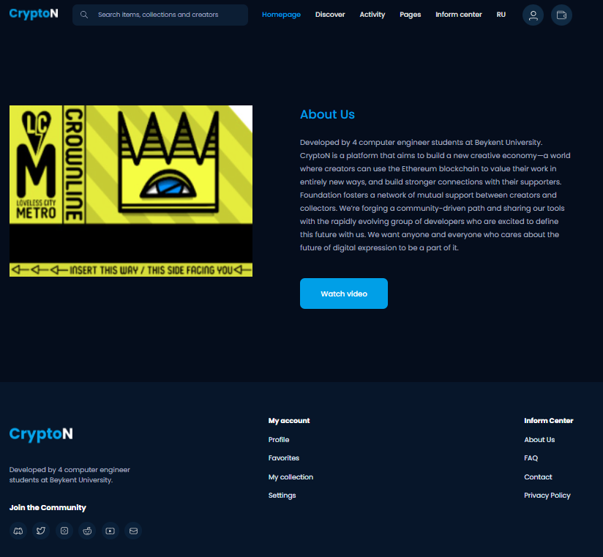 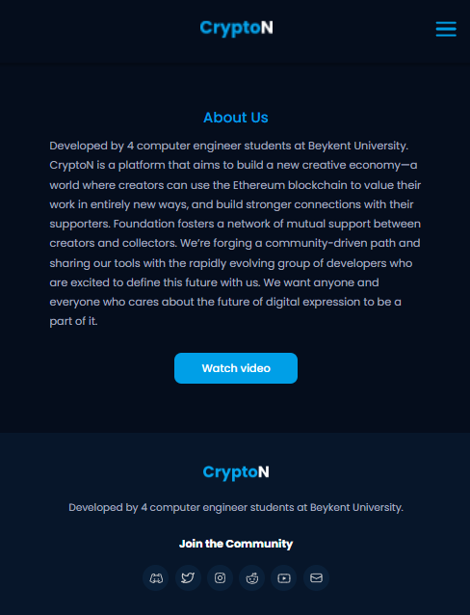

About us Sayfası, web sitesinin kuruluş süreci, kuruluş amacına ve vereceği hizmete yönelik kısa bir açıklamanın bulunduğu sayfadır.

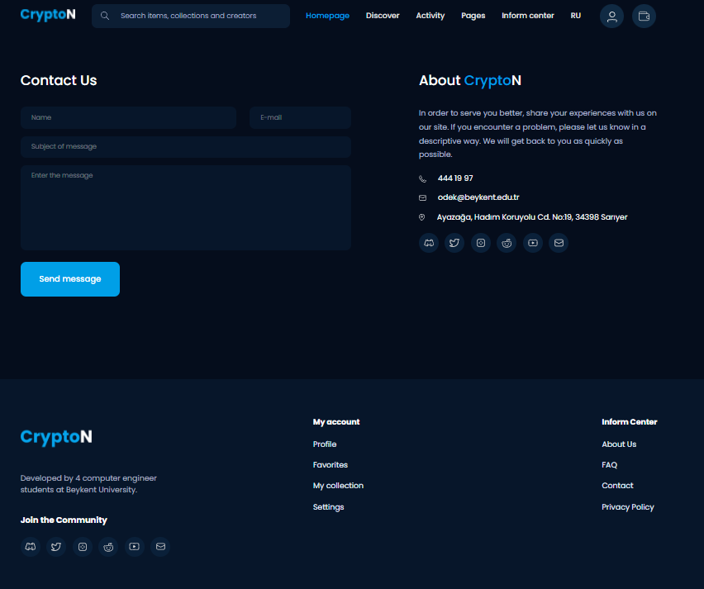 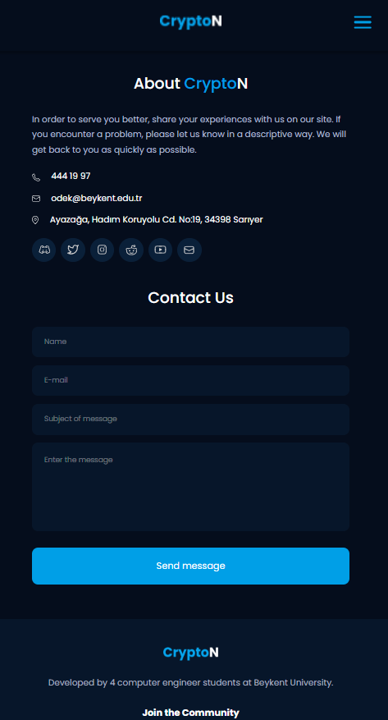

Contact us sayfası, kullanıcıların herhangi bir konuda bilgi veya destek almak istediğinde ilgili kişilerle iletişime geçebilecekleri sayfadır. Name ve e-mail kısmına isim ve mail bilgilerinin girdikten sonra bilgi ve ya destek almak istedikleri konuya ait konu başlığını ve konu içeriği yazabilecekleri alan bulunmaktadır. Tüm bilgileri girdikten sonra Send Message butonuna tıklanılması gerekmektedir.

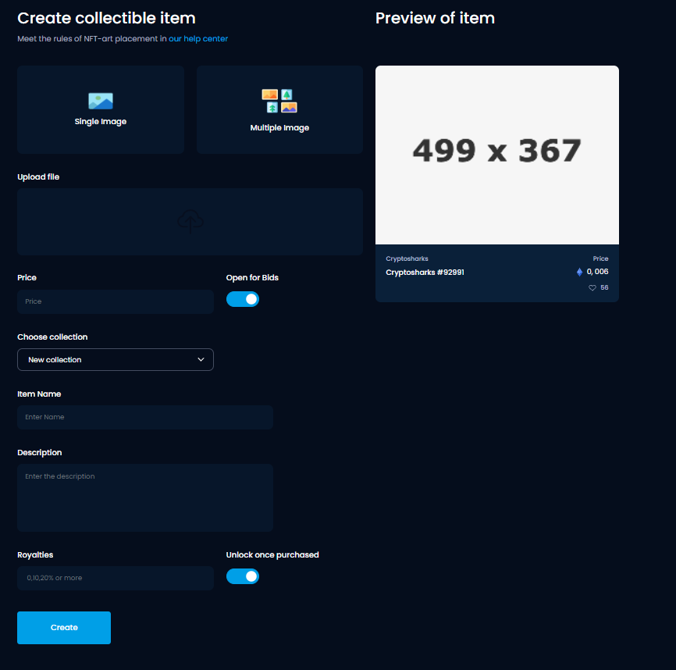 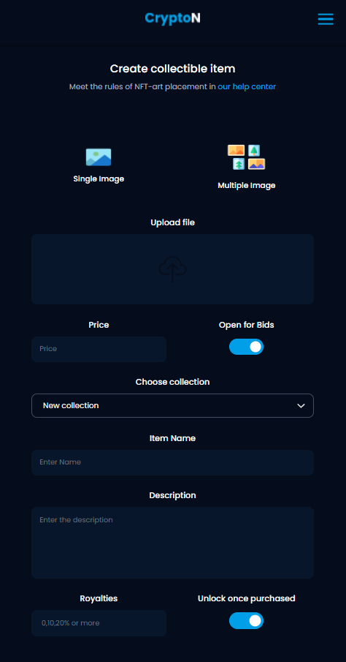

Create NFT sayfası, Kullanıcıların NFT oluşturmaları için kullandıkları sayfa yukarıdaki şekildedir. Bu sayfada oluşturulacak NFT için single ve multiple image dosyaları yüklenebilmektedir. Upload file butonu ile NFT dosyalarını yükleyebilirler. Price kısmında oluşturulan NFT’ye ait fiyat bilgisi girilir. Choose Collection seçeneği ile oluşturulan NFT’nin hangi koleksiyonda yayımlanacağı seçilebilmektedir. Item Name alanında NFT ismi girilebilir. Description kısmına NFT ile ilgili açıklamalar yazılır. Ayrıca sayfanın sağ tarafında bulunan Preview of Item kısmında NFT avatarı ve NFT’ye ait fiyat, beğenme sayısı gibi özet bilgileri görüntülenmektedir. Tüm bilgi girişi yapıldıktan sonra Create butonuna tıklanarak yeni NFT oluşturma işlemi gerçekleşmektedir.

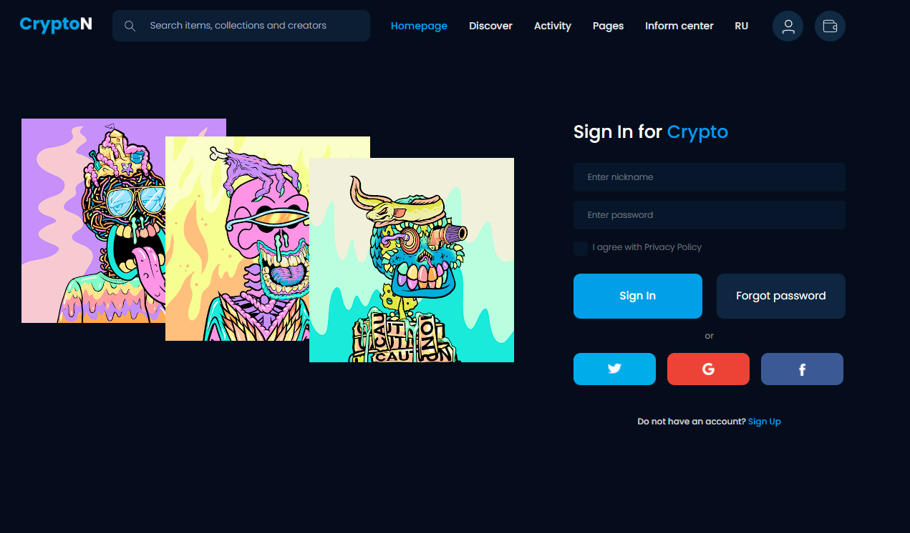

Sign In sayfasında aşağıdaki şekilde kullanıcıların nickname ve password bilgilerinin gireceği alanlar bulunmaktadır. Bu bilgiler girildikten sonra Sign In butonuna tıklanarak siteye giriş yapılabilir. Giriş yapmadan önce I agree with Privacy Policy checkboxına tıklanması gerekmektedir. Forgot Password butonuna tıklayarak kullanıcılar isterlerse password bilgilerinin yenilebilirler. Sign Up sayfasında olduğu gibi kullanıcılar isterlerse Twitter, Gmail ve Facebook hesapları üzerinden web sitesine giriş yapabilirler.

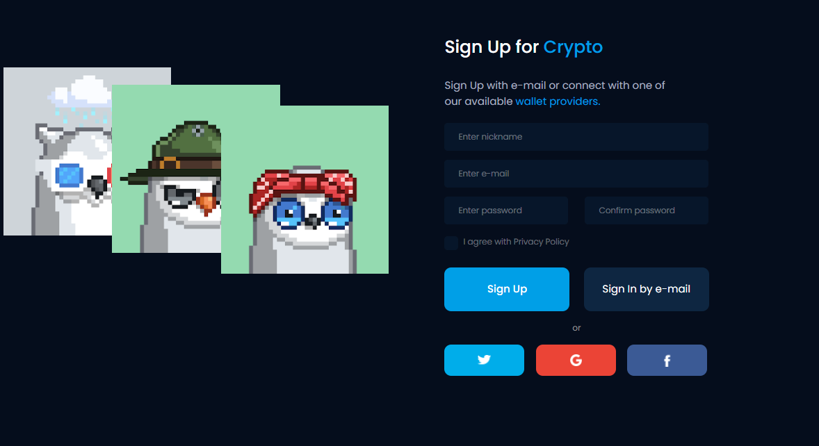

Sign Up sayfasında, öncelikle nickname, e-mail ve password bilgileri girilerek Signup butonuna tıklanılarak NFT platrofmu için profil oluşturulur. Bu sayfada Sign in by e-mail butonu ile direkt email ile kullanıcı profili oluşturulabildiği gibi Twitter, Gmail ve Facebook hesapları üzerinden de profil oluşturulabilir.

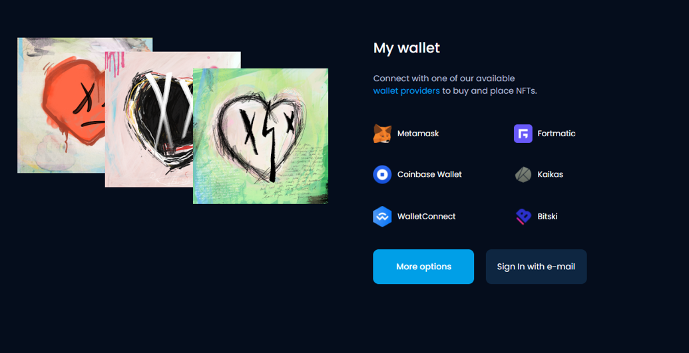

Wallet sayfasında kullanıcılar, kendi dijital cüzdanlarını web sitemize bağlayabilecekleri seçenekler görmektedir. Kullancılar hangi dijital cüzdan platformu kullanıyorlarsa onu seçerek kolayca dijital cüzdanlarını web sitemizde bağlayabilirler. Böylece kolayca NFT alış verişi yapabilirler.

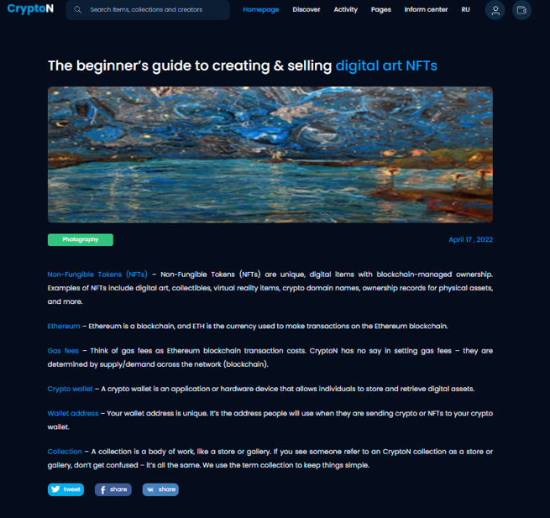 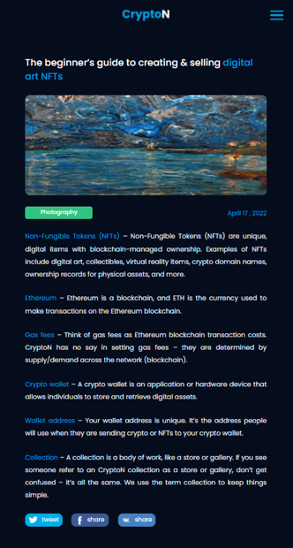

Article sayfasında kullanıcılar, NFT, Ethereum, Crypto wallet gibi konularla ilgili son haberlerin bulunduğu içeriklere erişim sağlayabilirler.

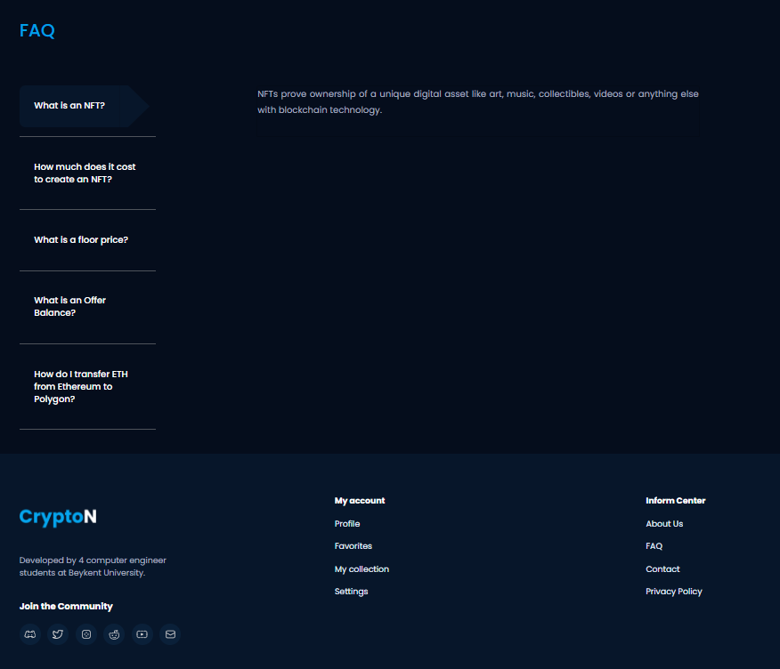 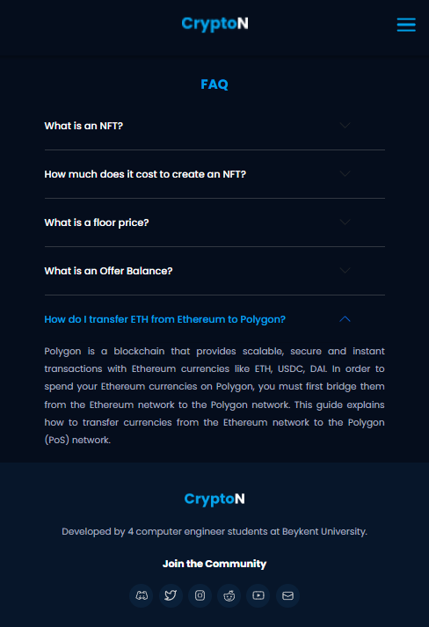

FAQ sayfasında ise kullanıcılar, en sık karşılaştığı problemler ve onların çözümlerini bulabilecekleri bir sayfadır.

VERİ SETİ

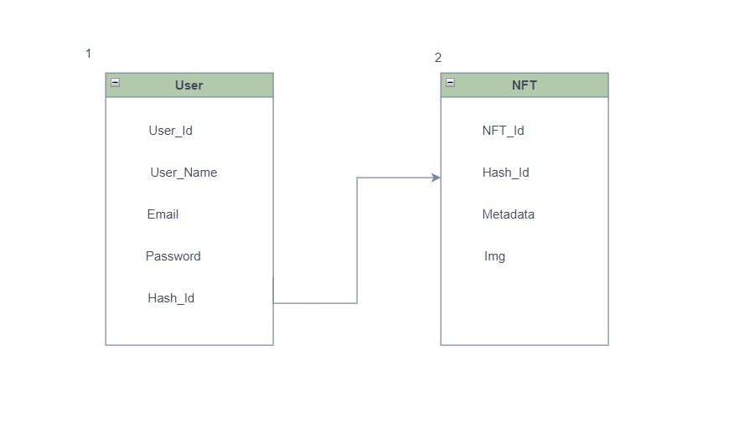

1. Web sitesinde profil oluşturacak kullanıcıların bilgileri için User tablosunda User_Id, User_Name, Email, Password ve Hash_Id fieldları bulunmaktadır. Kullanıcı profili oluşturma işlemlerinde yeni kullanıcı bilgisi bu tabloya insert edilir. Ayrıca kullanıcı login işlemleri için bu tabloda bulunan bilgiler eşleştirilerek web sitesine giriş yapılabilmektedir. Kullanılan alanlar ve type bilgileri aşağıdaki şekildedir.

User_ID int not null,

User_Name string not null

Email string not null,

Password string not null

Hash_ID string null

2. NFT tablosunda kullanıcılar tarafından oluşturulan NFT’lere ait bilgiler bulunmaktadır. Bu tabloda bulunan bilgiler yeni NFT oluşturulduğunda create edilmektedir. NFT alım-satım işlemleri ve diğer tüm işlemler için blockchain alt yapısı kullanılacaktır. Hash_Id ile string tipindeki bir field ile bilgiler eşleştirilmektedir. Tabloda kullanılan alanlar ve type bilgileri aşağıdaki şekildedir.

NFT_ID int not null,

Hash_ID string not null,

Metadata obje Not null,

Img imgf not null

NFT UML Case Diagramı

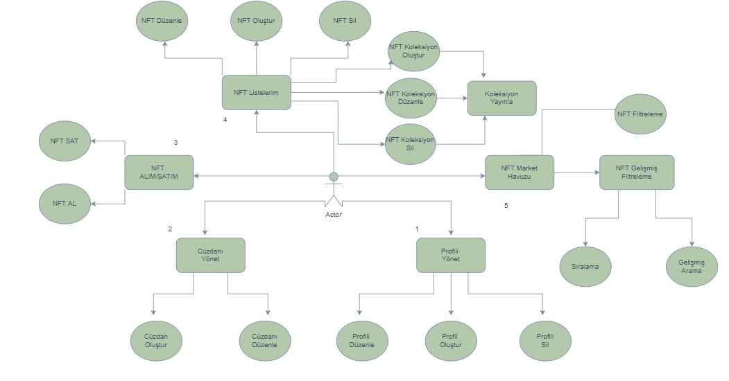

1.Profil Yönetimi; Web sitesine giriş yapan kullanıcılar öncelikle Profili Yönetimi akışında kendilerine ait profili oluşturabilir, düzenleyebilir ve oluşturdukları profili silebilirler. Web sitesindeki diğer tüm işlemlerin yapılması için profil oluşturulması gerekmektedir.

2.Cüzdanı Yönet; NFT alım satım işlemlerinin gerçekleştirilmesi için tüm profillere ait sanal cüzdan hesapları oluşturulmadır. Siteye login yapan kullanıcılara ait sanal cüzdanlar eklenebilir, düzenlenebilir ve silinebilir.

3.NFT Alım/Satım; Oluşturulan tüm NFT’lerin listelendiği ve kullanıcıların kolayca NFT alım satım işlemlerini gerçekleştirdiği aşamadır. Kullanıcılar bu operasyonda NFT al-sat işlemlerini gerçekleştirebilirler.

4.NFT Listelerim; Kullanıcılara ait tüm NFT’lerin listelendiği aşamadır. Kullanıcılar satın aldıkları veya satmış oldukları NFT’lere ait bilgileri bu kısımdan gözlemleyebilir. Ayrıca bu aşamada NFT create edebilir, düzenleyebilir ve silebilirler. Bu kısımda kullanıcılar isterlerse NFT havuzunda yayımlanması için kendi NFT koleksiyonlarını oluşturabilmektedir.

5.NFT Market Havuzu; Web sitesinde yayınlanmış tüm profillere ait NFT’lerin ve NFT koleksiyonlarının listelendiği aşamadır. Burada yayınlanmış NFT koleksiyonları içinde gelişmiş arama ve sıralama işlemleri yapılabilir.

**Sonuç ve Tartışma**

Projemizin bu aşamasında sayfa tasarımları tamamlandı ve içerikler oluşturuldu. Web sitemizin ana oluşturuldu ve kullanıcı arayüzü tasarımı bitti. Bir sonraki aşama için çeşitli fonksiyonların aktif hala getirilebilmesi için hazır hale getirildi.

Projemizin sonraki aşamasında ise eksik olan butonları ve fonksiyonları aktif hale getireceğiz. Metamesk ile tamamen entegre olacak ve backend kısmı API ile bağlanılacak. Akıllı kontrat kısmı yazılacak ve bu yazılan akıllı kontrat ile web sitesi üzerinden NFT transferleri, NFT koleksiyonları oluşturma işlemleri yapılabilecek.

* Yapmış olduğumuz web sitesi ne gibi avantajları var?

Herhangi bir kod veya teknoloji bilgisi olmadan kendi NFT koleksiyonunu veya NFT’sini oluşturabilmesini sağlıyoruz. Aynı zamanda kullanıcılar için farklı farklı NFT koleksiyonlarını bir araya getirerek insanların NFT’lere ulaşmasını kolaylaştırıyoruz.

* Bizi diğer web sitelerinden ayıran detaylar nelerdir?

Kullanım kolaylığı, kullanıcı dostu ara yüz, güvenlik, şeffaflık

* Web sitemizde geliştirebileceğimiz noktalar nelerdir?

NFT’nin daha çok insanın hayatına dokunacak şekilde kullanabilmesini sağlayacak ortamı yaratmak.

**Kaynaklar**

**https://tr.wikipedia.org/wiki/NFT**

**https://influencermarketinghub.com/nft-marketplaces/#toc-0**

**https://www.workland.com.tr/tr/blog/nft-nedir-nft-nasil-uretilir-nasil-kullanilir/**

**https://www.argenova.com.tr/vue-js-nedir**

**https://v2.vuejs.org/v2/guide/index.html**

**https://tr.wikipedia.org/wiki/Bootstrap_(%C3%B6ny%C3%BCz_k%C3%BCt%C3%BCphanesi)**

**https://en.wikipedia.org/wiki/Nuxt.js**

**https://www.mycryptopedia.com/what-is-web3-js-a-detailed-guide/**

**https://www.npmjs.com/package/truffle**

**https://moralis.io/truffle-explained-what-is-the-truffle-suite/#:~:text=The%20Truffle%20Suite%20is%20an,framework%20for%20developing%20smart%20contracts.**

**https://www.besanttechnologies.com/what-is-expressjs**

**https://www.guru99.com/what-is-mongodb.html#:~:text=MongoDB%20is%20a%20document%2Doriented,use%20of%20collections%20and%20documents.**

**https://www.encora.com/insights/what-is-postman-api-test**

**https://tr.wikipedia.org/wiki/MetaMask**